Powtórzenie i utrwalenie wiadomości- układ wydalniczy

1. Rysunki przedstawiają narządy pełniące różne funkcje w organizmie.

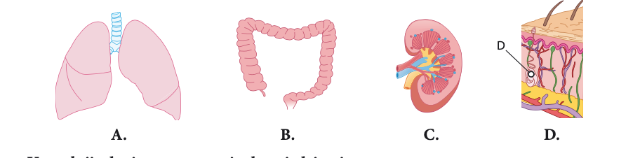

Uzupełnij zdania poprawnymi odpowiedziami.

W wydalaniu nie bierze udziału narząd przedstawiony na rysunku A/B/C/D. Proces, który przeprowadza ten narząd, to E/F/G/H.

E. defekacja

F. wentylacja

G. Filtracja

H. termoregulacja

2. Schemat przedstawiam kolejność struktur wchodzących w skład dróg moczowych wyprowadzających mocz na zewnątrz organizmu.

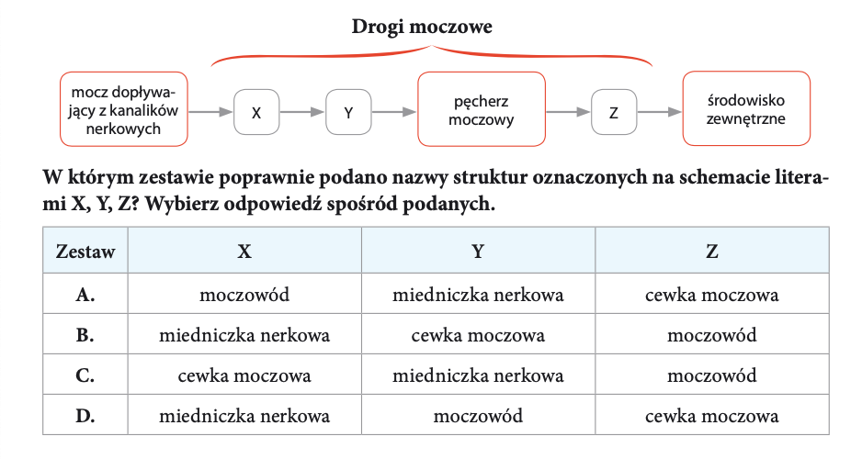

Odp._________

3. Kora nerki jest zbudowana z ciał nerkowych, a jej rdzeń z kanalików nerkowych nefronów.

Przyporządkuj elementom nerki oznaczonym na rynku literami A,B,C właściwe funkcje. Zaznacz jedną odpowiedź w każdym wierszu tabeli.

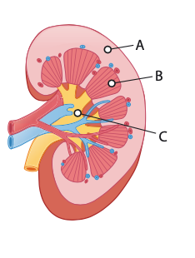

|  |  |  |  |  |
| --- | --- | --- | --- | --- |
| 1 | Odprowadzanie moczu do moczowodu | A | B | C |
| 2 | Filtracja krwi z produktów metabolizmu | A | B | C |
| 3 | Zagęszczanie moczu | A | B | C |

4.

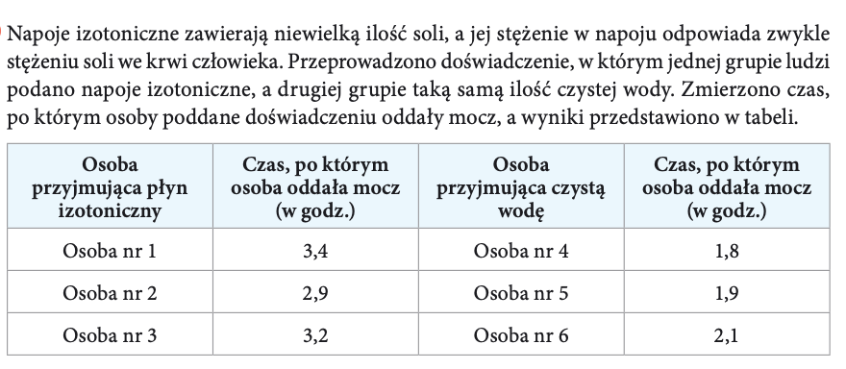

Które zdanie jest poprawnym wnioskiem do przeprowadzonego doświadczenia? Wybierz odpowiedź spośród podanych.

A. płyny izotoniczne powodują całkowite zatrzymanie produkcji moczu.

B. Mocz jest wolniej produkowany u ludzi przyjmujących płyny izotoniczne

C. rodzaj napoju nie wpływa na szybkość produkcji moczu

D. u osób pijących płyny izotoniczne zachodzi intensywniejsza produkcja moczu niż u osób pijących wodę.